МБДОУ ЦРР д/с №16, корпус №3
Авторы: Вшивкова С.Ю.
Веретенникова Г.А
«Мамины помощники»
Именно мама играет важнейшую роль в жизни каждого человека. Развитие отношений между мамой и ребенком имеет большое значение для развития его личности.
Необходимо воспитывать у ребенка любовь к родному дому, семье, маме, с первых лет жизни. Малыш должен понимать, что все хорошее начинается с родного дома и матери – хранительницы очага.
Накануне праздника 8 марта, встретились с малышами и мамами в адаптационной группе «Вместе с мамой».
Ни для кого не секрет, что профессия мамы очень непростая и без помощников мамам не обойтись! А кто самые лучшие помощники своих мам? Ну, конечно же, ДЕТИ!!!!!!!
Приходила в гости кукла Таня., просила помощи у ребят, научить ее помогать маме.
Малыши постирали и развесили платочки, постряпали пироги и сварили кашу. А еще под снегом нашли цветы, и сделали для мамочки приятный подарок: цветочную полянку.
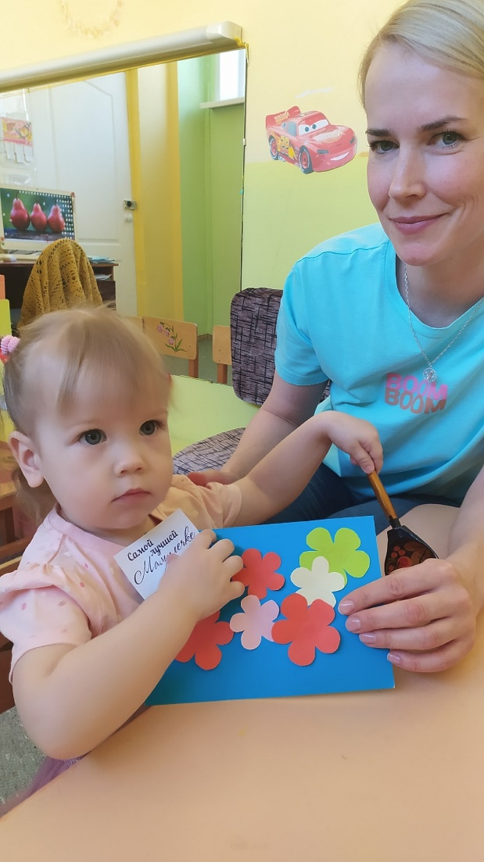
В результате этой прекрасной встречи, мы создали радостное настроение у детей, условия для активной деятельности детей, закрепили умение выполнять движение под музыку, способствовали созданию теплых
взаимоотношений в семье, любовь и уважение к маме.

